**Географія 9 клас**

**Тема: Туризм в Україні. Міжнародний туризм.**

***Очікувані результати***

Пропоную урок – подорож з елементами пошукової діяльності. Подорожуючи цим уроком

**Ти дізнаєшся:**

♦ про види туризму в Україні

♦ видатні місця світу, що заворожують подих

**і навчишся:**

♦ пояснювати вплив природних і суспільних чинників на розвиток туризму

♦ характеризувати особливості основних туристичних регіонів світу

♦ показувати на карті основні райони туризму в Україні

♦ обґрунтовувати рівень розвитку туризму в окремих регіонах, країнах, районах України

***І. Акивізація пізнавальної діяльності.***

У тебе під рукою інтернет. Спробуй використати його для власних відкриттів, для задоволення і чудового настрою. Пропоную тобі туристичні загадки, а ти спробуй відгадати, про що іде мова. Поїхали!!!

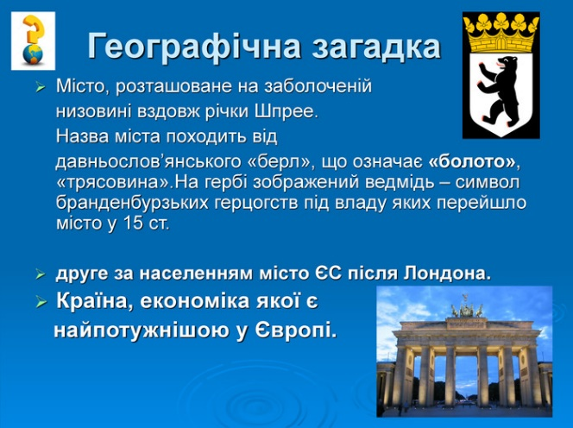 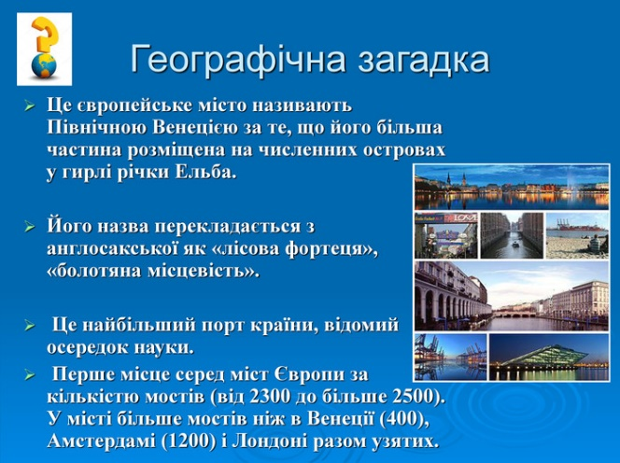

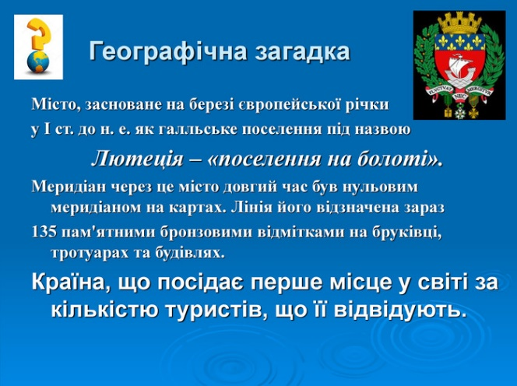 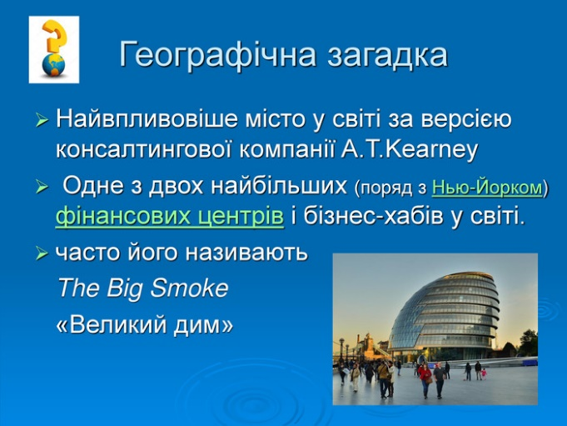

***ІІ. Мотивація навчальної діяльності***

У похід вирушаєм! Ура!

Кличе всіх нас зимова пора!

Прагне молодість наша пригод,

Бо у школах завзятий народ!

Рюкзаки спорядили ураз,

Взяли компас-дорогоуказ

І намет, і старий казанок,

Сірники, ніж і спальний мішок…

Підемо ми у гори, ліси,

Хай дзвенять молоді голоси!

Гей, ви чуєте? Гучно лунає:

– Хай туризм молодий процвітає!

***ІІІ. Вивчення нового матеріалу.***

Опрацюй невелику презентацію за посиланням. Спробуй назвати види туризму та чинники його розвитку.

[***https://docs.google.com/presentation/d/1RJjJfqgnw2hC3rmjuEUGo2YUAX14dpKC1_mJQS8IaAA/edit?usp=sharing***](https://docs.google.com/presentation/d/1RJjJfqgnw2hC3rmjuEUGo2YUAX14dpKC1_mJQS8IaAA/edit?usp=sharing)

Ми звикли розглядати туризм тільки з позитивної точки зору, але не все так райдужно. Переглядаючи наступне відео, спробуй оцінити наслідки масового туризму. Замислись, які твої дії під час туристичних подорожей!

[***https://www.youtube.com/watch?v=QU6DqhnW9Fo***](https://www.youtube.com/watch?v=QU6DqhnW9Fo)

***ІV. Закріплення знань.***

Пропоную тобі онлайн вікторину «Видатні місця Європи».

[**https://learningapps.org/display?v=ppsduyjgj20&fbclid=IwAR2lpskxUKeaNSl5L72VAzY2XRkgYqU0eSD73vlKfEUrfDIrGZyhe86q9Eg**](https://learningapps.org/display?v=ppsduyjgj20&fbclid=IwAR2lpskxUKeaNSl5L72VAzY2XRkgYqU0eSD73vlKfEUrfDIrGZyhe86q9Eg)

Обери картинку, яка є твоєю мрією і прямуй щодня до її здійснення!

***V. Підсумок уроку***

СТИСЛО ПРО ГОЛОВНЕ

• Туризм є важливою складовою світової економіки. Його розвиток свідчить про позитивні зміни в рівні та якості життя населення.

• Серед видів туризму найголовнішими є оздоровчий, пізнавальний,

спортивний, лікувальний.

• Розбудова готельно-ресторанної мережі та облаштування пам’яток культури й мистецтва для прийому туристів є основою розвитку туризму.

• Україна має різноманітні рекреаційні ресурси. Найцінніші з них внесено до Всесвітньої спадщини ЮНЕСКО. І наступні відео є тому підтвердженням

[**https://www.youtube.com/watch?v=CDh3mtIlWRQ**](https://www.youtube.com/watch?v=CDh3mtIlWRQ)топ-7 дивовижних місць України

[**https://www.youtube.com/watch?app=desktop&feature=share&v=oRqV7eT9Y_w**](https://www.youtube.com/watch?app=desktop&feature=share&v=oRqV7eT9Y_w)5 місць України, які необхідно відвідати

*Туризм наповнює щастям  
того, хто в нього закоханий,  
того, хто захоплено, пристрасно  
стихією не покорений!*